Отчет педагога-психолога Губиной Алены Джавдатовны о проведенной работе во время дистанционного обучения
12.05.2020
Согласно циклограмме распределения рабочего времени педагога-психолога на 0,5 ставки в неделю 9 часов отводится на работу с участниками образовательного процесса, 9 часов на методическую работу.
Согласно перспективному планированию педагога-психолога на 2019-2020 учебный год, май посвящен психолого-педагогической диагностике детей всех возрастных групп. Так как в условиях дистанционного обучения это невозможно принято решение предлагать детям развивающие игры.
- Средняя группа
Мною предложено две интерактивных игры.
Игра «5 чувств»
Цель: Формирование представлений о различных видах и способах познания окружающего мира; определение роли органов чувств, в восприятии окружающего мира; совершенствование внимания, памяти, наблюдательности и словесно-логического мышления. 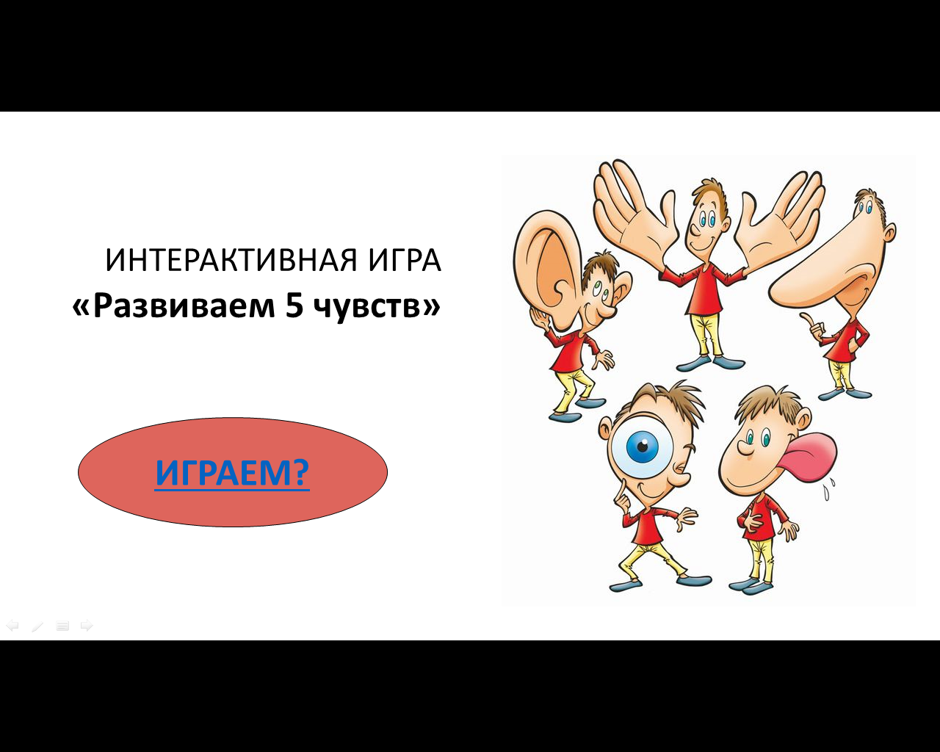 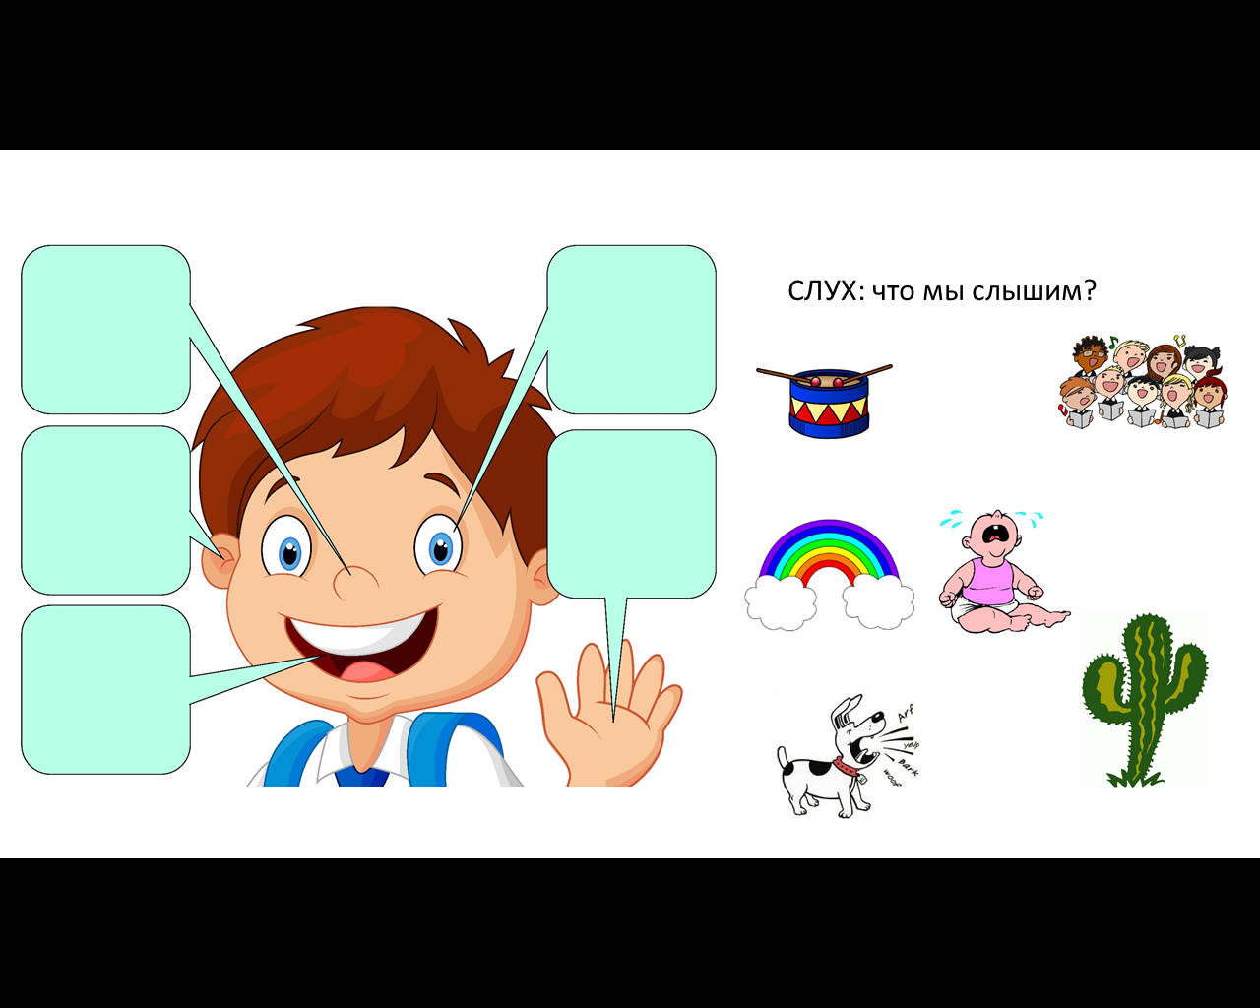
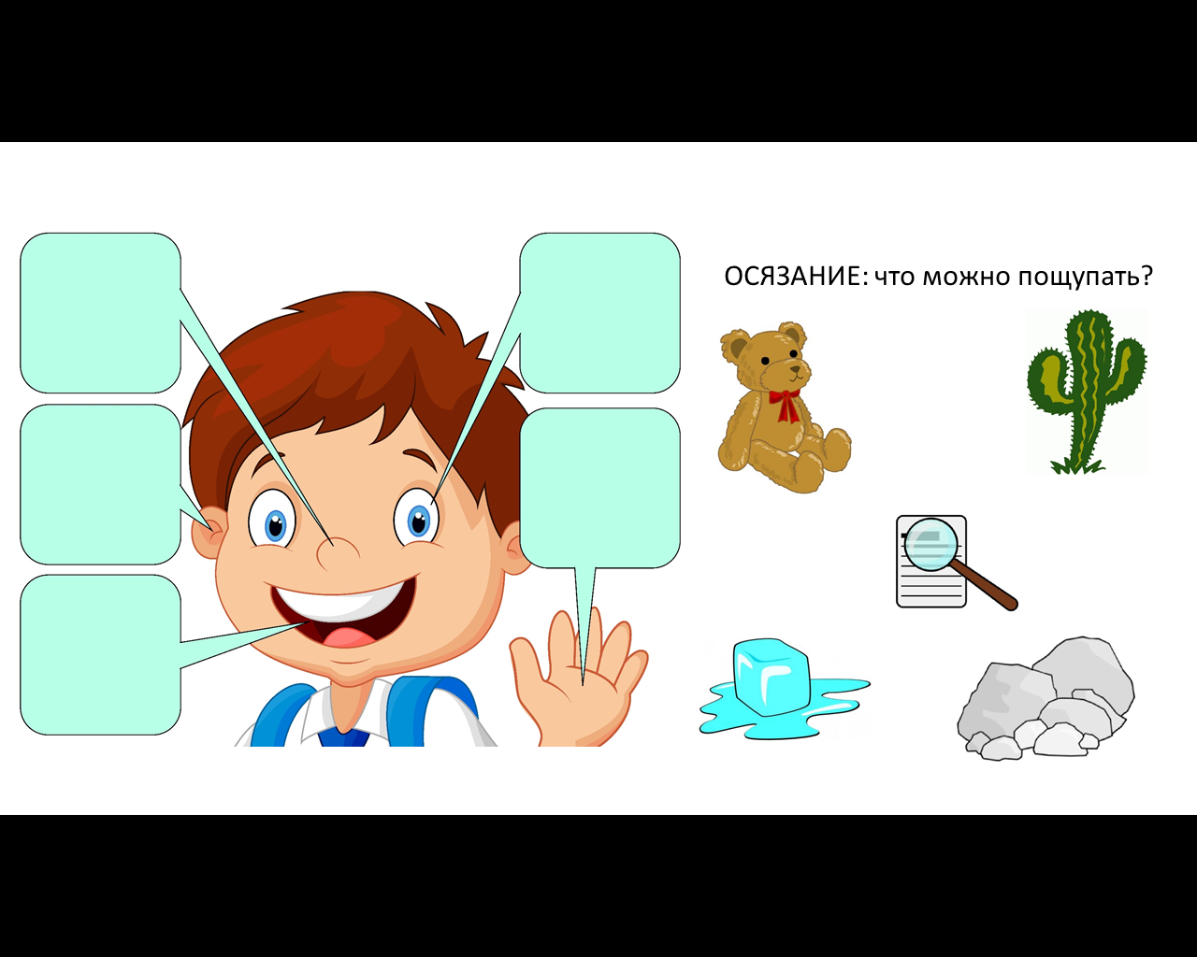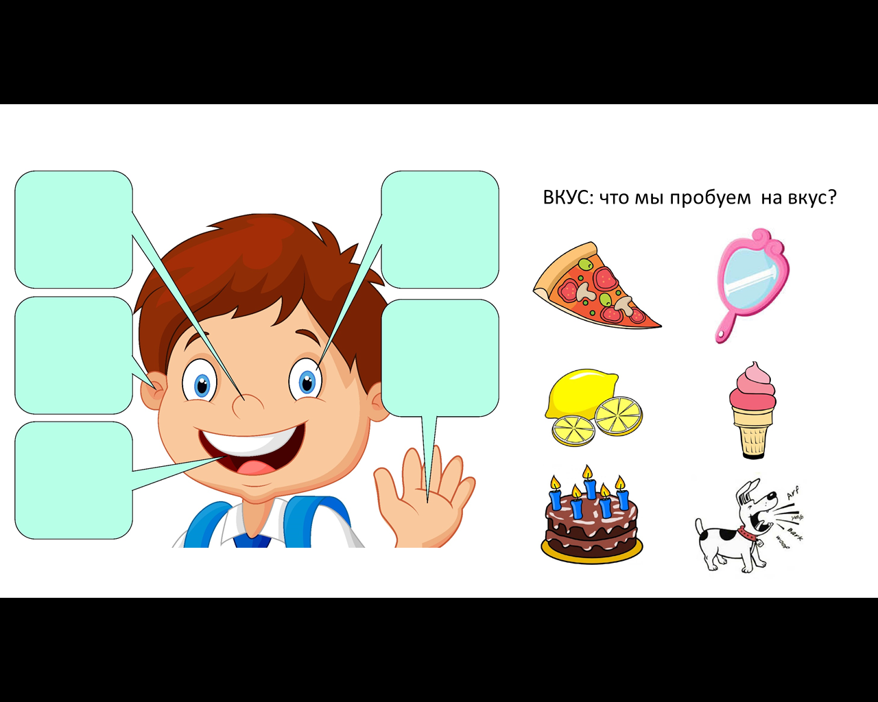
Игра «Чего не хватает?»
Цель: Развивать зрительное внимание, зрительно восприятие, умение концентрировать и распределять внимание, мышление.
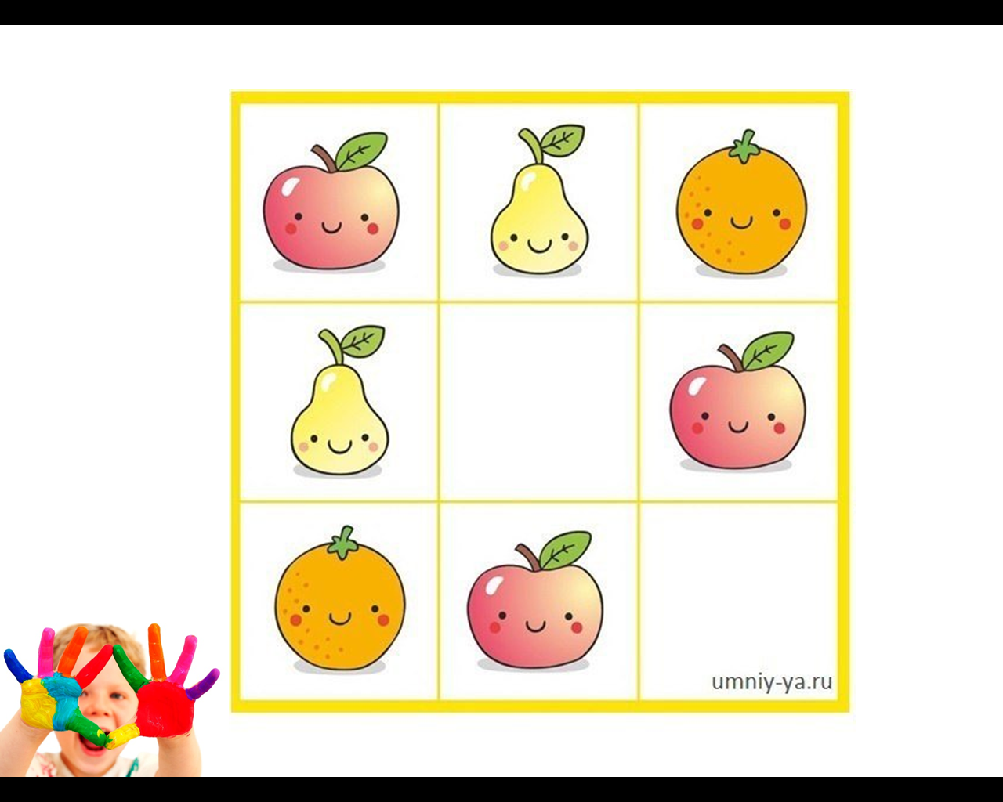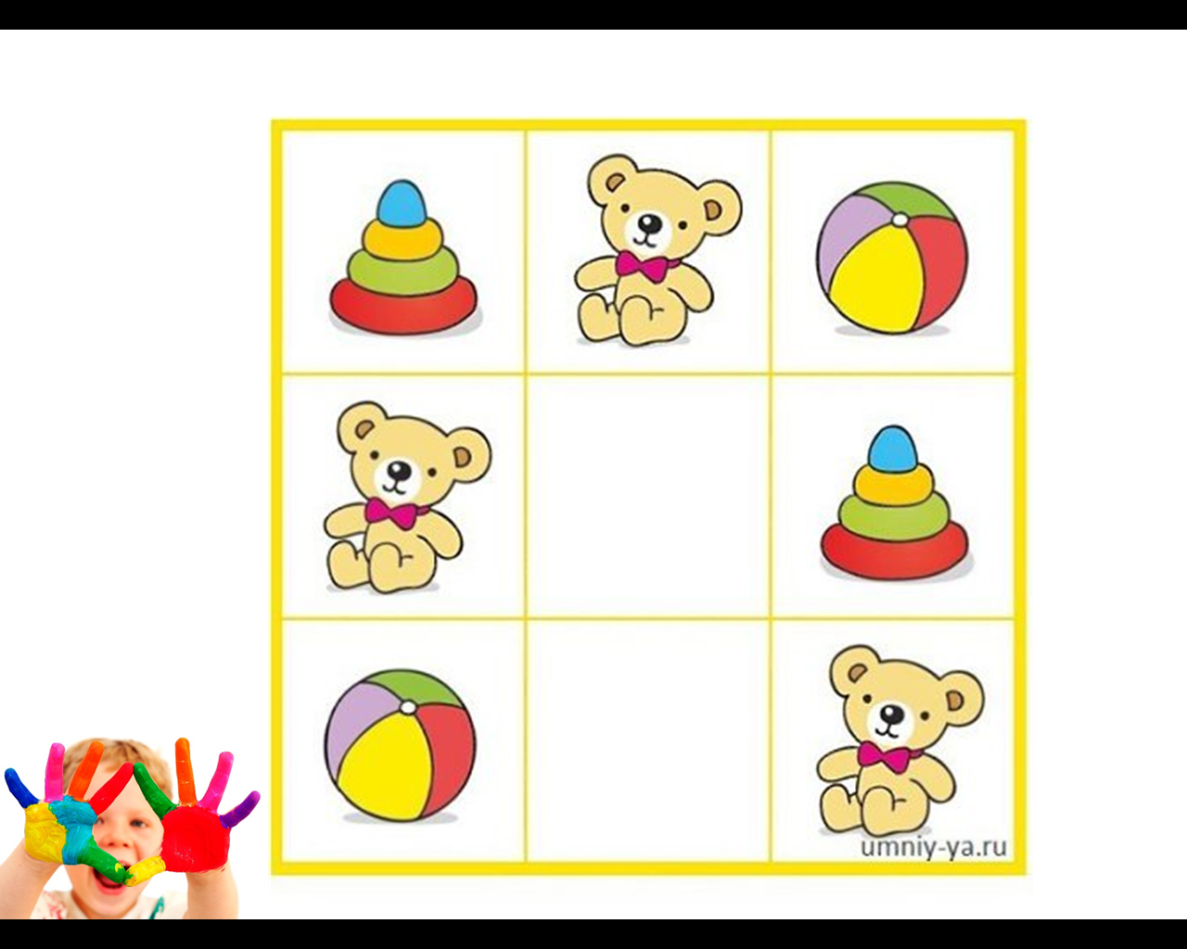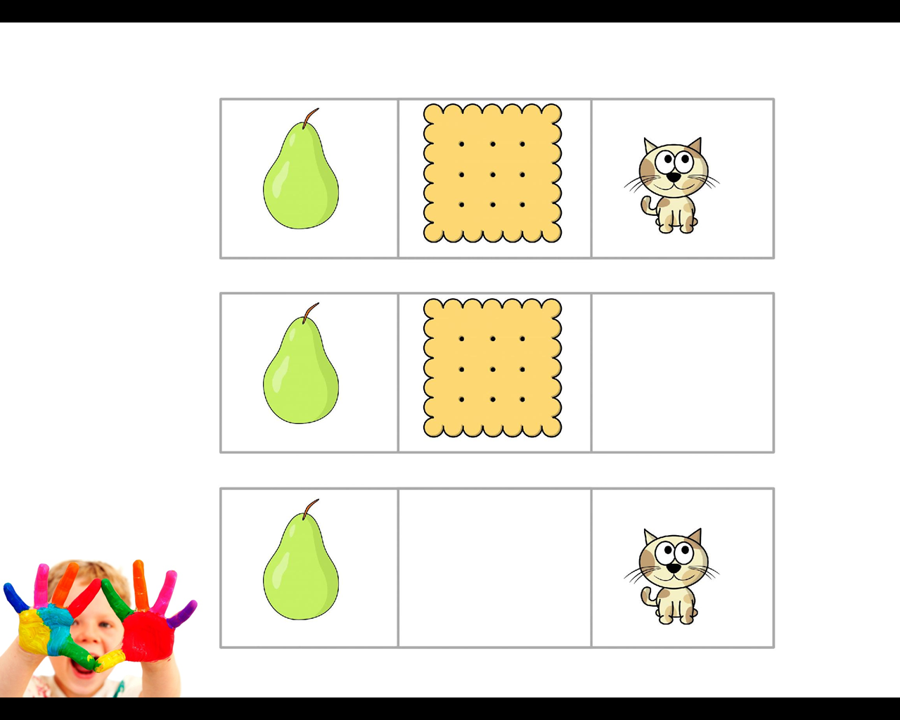

В дистанционной работе приняли участие 2 ребенка.
- Индивидуальное коррекционно-развивающее занятие.
Задачи:
- преодоление застенчивости, замкнутости, нерешительности;
- развитие самосознания, формирование адекватной самооценки;
- развитие социальных эмоций, коммуникативных способностей;
снижение психоэмоционального напряжения.
Родителю предложены упражнения для коррекции застенчивости, нерешительности у ребенка подготовительной группы.
- Игра «Поймай мяч» игра развивает уверенность в себе и доверие к другим людям.
2. Упражнение «Скала» Ребенок должен почувствовать уверенность в своих силах, большую устойчивость.
3. Упражнение. Рисунок «я в будущем»
Цель: закрепление навыков эффективного общения, также упражнение позволяет проследить установку ребенка на дальнейшую жизнь.
В дистанционной работе принял участие 1 ребенок

